**Кривец Катерына Кондратова (Krywcowna Katerzyna)**

16 ноября 1802 г – крещение (НИАБ 136-13-894, лист 48об, №42/1802-р (ориг)).

**НИАБ 136-13-894:** Лист 48об. **Метрическая запись №42/1802-р (ориг).**

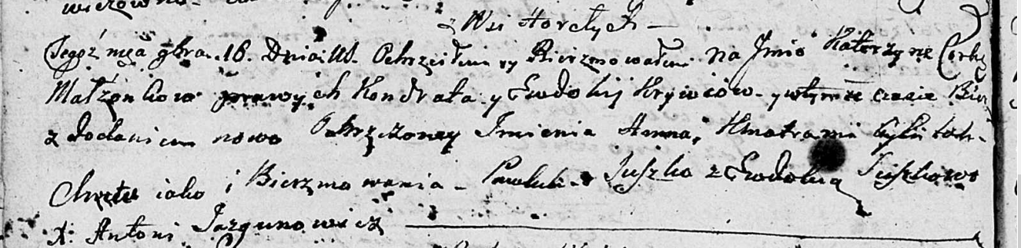

Дедиловичская Покровская церковь. 16 ноября 1802 года. Метрическая запись о крещении.

Krywcowna Katerzyna Anna – дочь родителей с деревни Горелое.

Krywiec Kondrat – отец.

Krywcowa Ewdokija – мать.

Suszko Pawluk – кум.

Suszkowa Ewdokija – кума.

Jazgunowicz Antoni – ксёндз.